Лабораторная работа №2 «Интерполяция линейными поверхностными сплайнами»
Цель работы: изучение методов интерполяции линейными поверхностными сплайнами.
Задание: по заданной сетке трехмерных координат контрольных точек построить линейный поверхностный сплайн. Требуется написать программный код расчета точек линейного поверхностного сплайна и векторов нормалей в них с заданным шагом.
Продолжительность: 4 часа.
Исходные данные: шаблон программы, написанный на языке JavaScript с использованием библиотеки WebGL. Файлы содержатся в архиве 2.zip.
Описание. Шаблон программы содержит код, генерирующий сетку N_ctr*M_ctr трехмерных координат контрольных точек Data.pointsCtr[i][j].
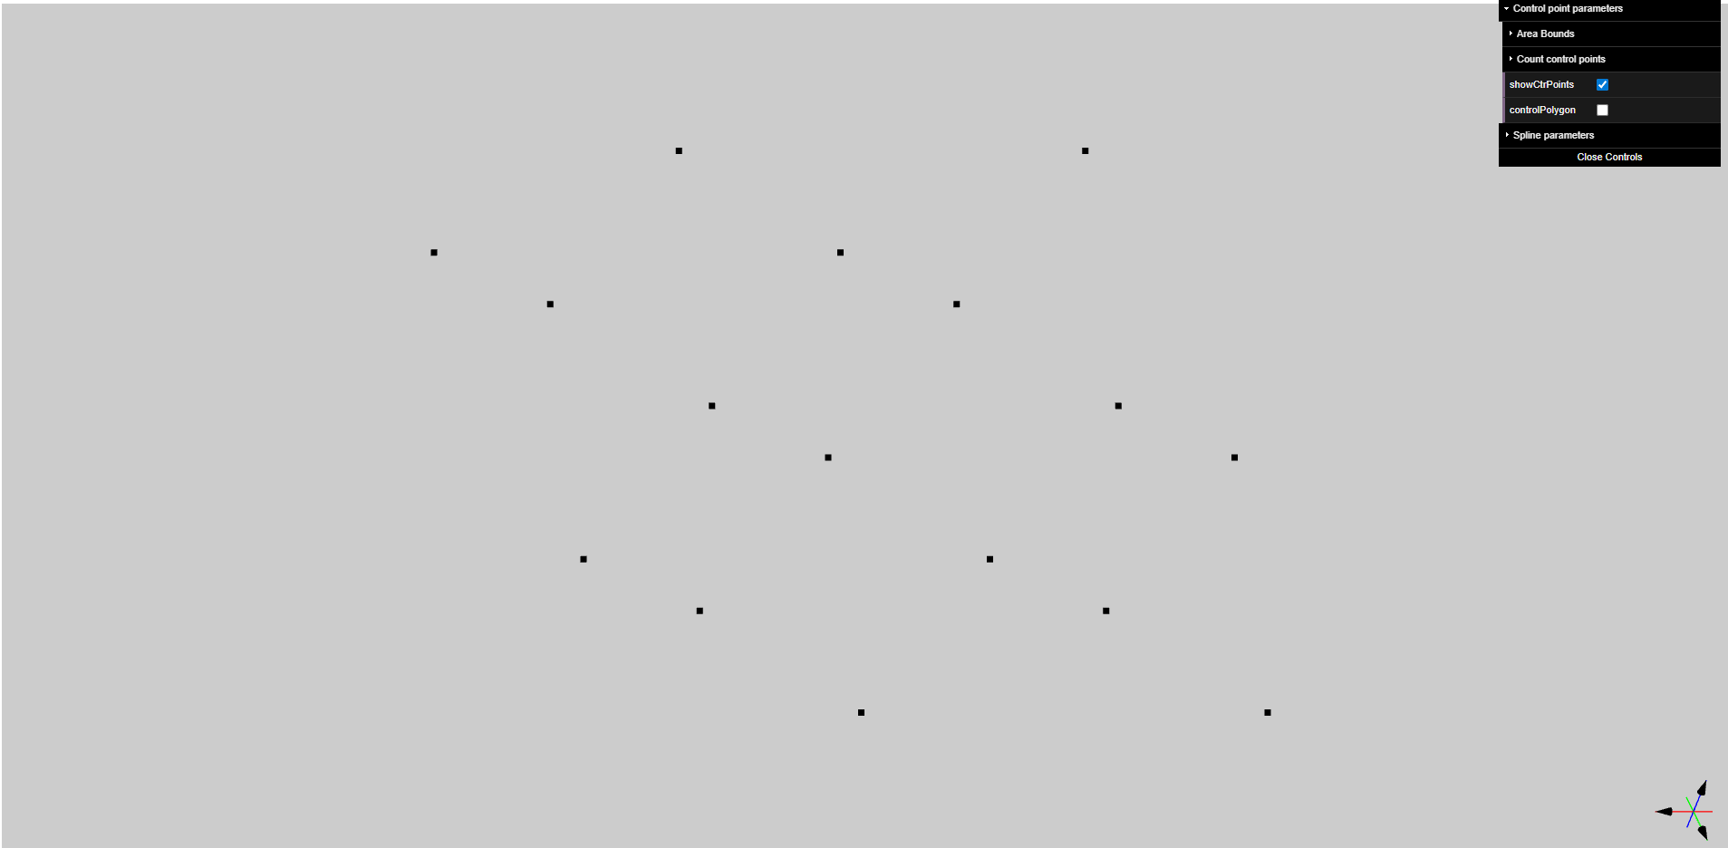
Для удобства просмотра с помощью флага «controlNet» точки можно соединить прямыми зелеными и синими линиями, показывающими координатные направления u и v соответственно:
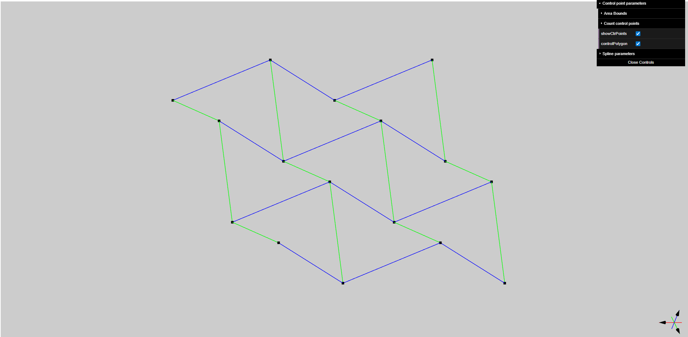
Флаг «showCtrPoints» позволяет отключить прорисовку контрольных точек:
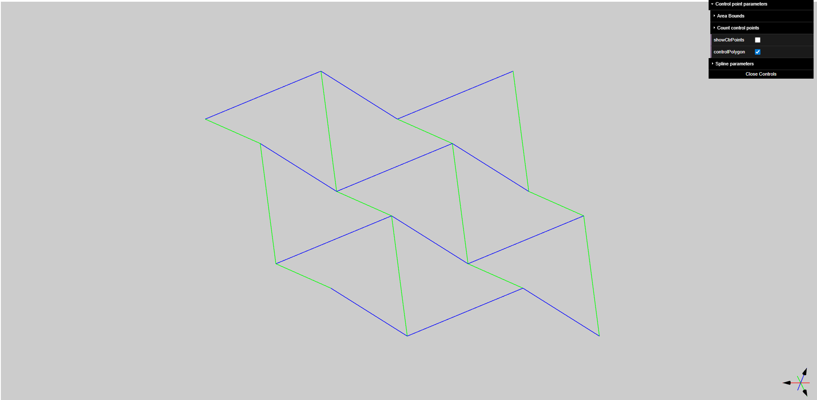
Поддерживаются операции вращения геометрии мышкой вокруг начала координат (нажатие правой кнопки мышки возвращает сцену в первоначальное положение), операции приближения и удаления камеры от начала координат колесиком мышки, операции изменения положения контрольных точек с зажатой левой кнопкой мышки.
Группа параметров «Area Bounds» позволяет настроить размер области генерации контрольных точек, группа «Count control points» позволяет задать количество контрольных точек.
Группа параметров «Spline parameters» позволяет настроить параметры генерации линеного поверхностного сплайна.
Флаг «lineSurfaceSpline» позволяет запустить функцию построения сплайна.
Количество расчитываемых точек сплайна определятся в группе «Count surface spline points», способ инициализации параметрических координат контрольных точек определется параметром «paramCoords». Способ визуализации поверхности определяется параметром «visualize»: «points» – визуализация точек сплайна, «lines» - показываются координатные линии на поверхности сплайна, «surface» - визуализируется сплайновая поверхность.
Примечание. В шаблоне комментарии, написанные прописными буквами, подсказывают места, в которых нужно добавить свой код.
Последовательность выполнения работы:
- Открыть в браузере файл 2.html, убедиться, что описанные функции генерации и изменения координат контрольных точек и опции формы работают.
- Открыть файл 2.js для редактирования.
- В класс Point добавить новые переменные – параметрические координаты u и v. Инициализировать их значения значениями по умолчанию (например, 0).
- В начале функции calculateLineSurfaceSpline класса Data добавить инициализацию параметрических координат u и v контрольных точек. Реализовать 3 метода инициализации параметрических координат: равномерный, на основе расчета длин хорд и центростремительный методы. Для переключения между ними предусмотрены опции «uniform», «chordal» и «centripetal» соответственно.
- В функции calculateLineSurfaceSpline класса Data требуется написать код расчета координат точек линейного поверхностного сплайна pointsSpline. Количество генерируемых точек равно N*M.
- В результате должна получиться примерно следующая картина:
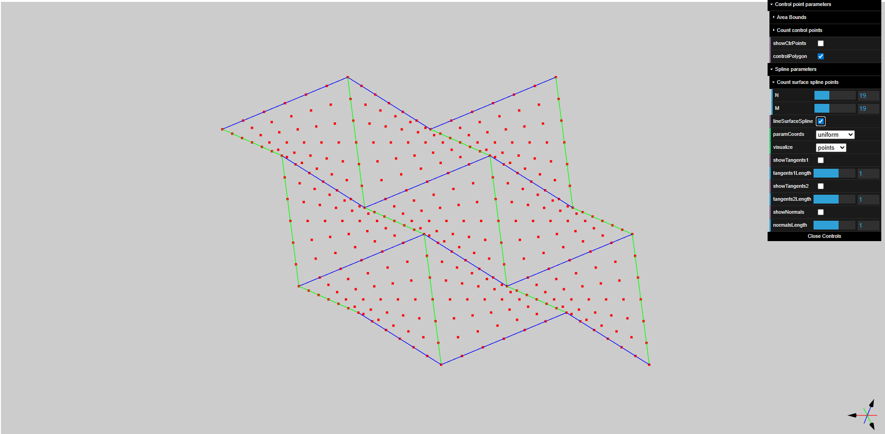
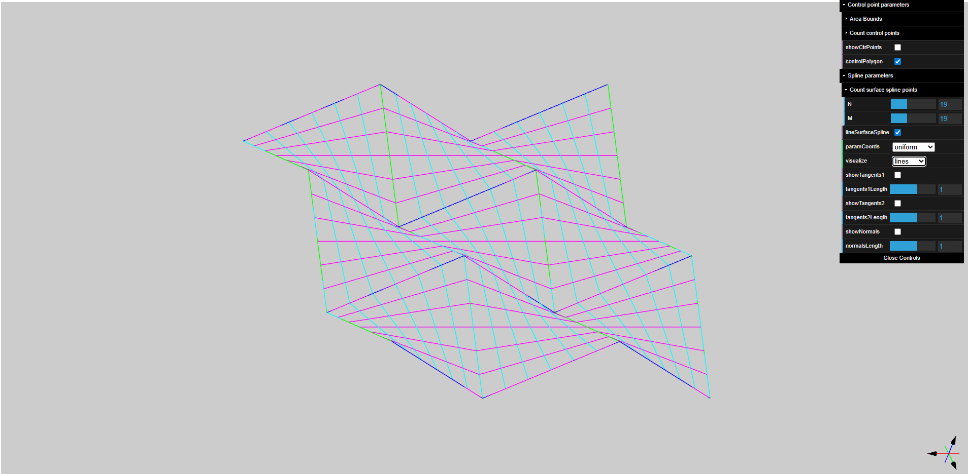
Точки сплайна показаны красным цветом. Шаг равномерный (19*19 точек).
- В той же функции найдите координаты нормалей в рассчитанных точках сплайна. После этого можно визуализировать сплайновую поверхность с заданной моделью освещения:
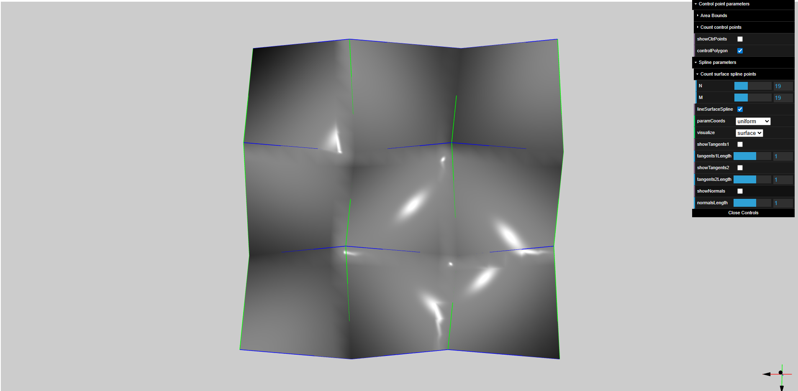
Направления рассчитаных касательных векторов и векторов нормалей можно визуализировать с помощью включения параметров showTangents1, showTangents2, showNormals:
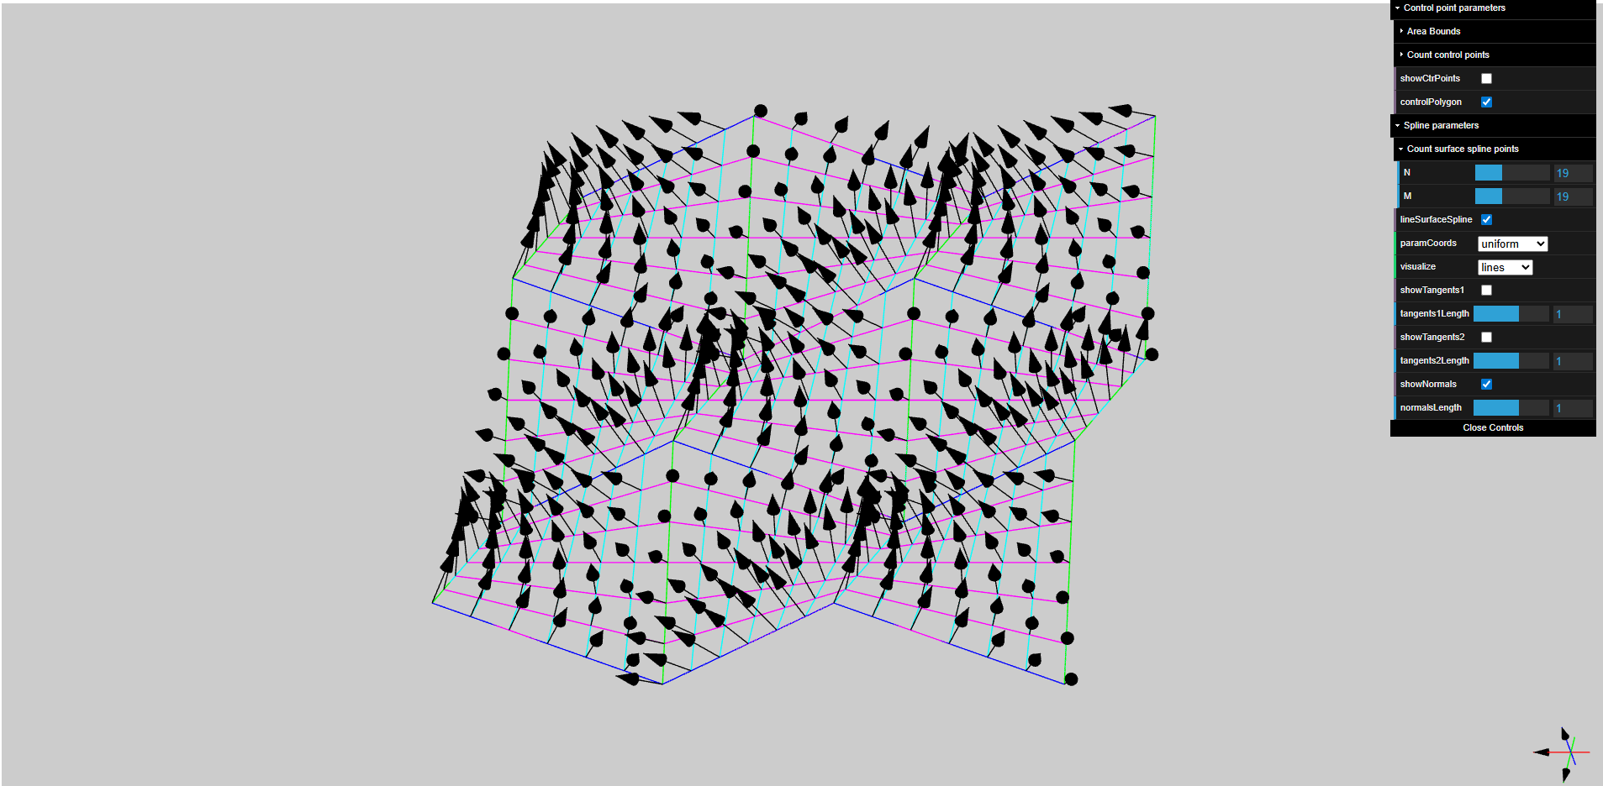
Также в интерфейсе можно изменять длины этих векторов.

